Hedlunds Timber AB Hållbarhetsrapport för räkenskapsåret 2025-01-01 – 2025-12-31

Denna rapport omfattar redovisning av Hedlunds Timber AB (556378-2563). Denna rapport är den tredje som upprättats för Hedlunds Timber. Hållbarhetsrapporten är baserad på FN:s Agenda 2030 och omfattar fokusområdena miljö, personal, sociala förhållanden och mänskliga rättigheter samt antikorruption.

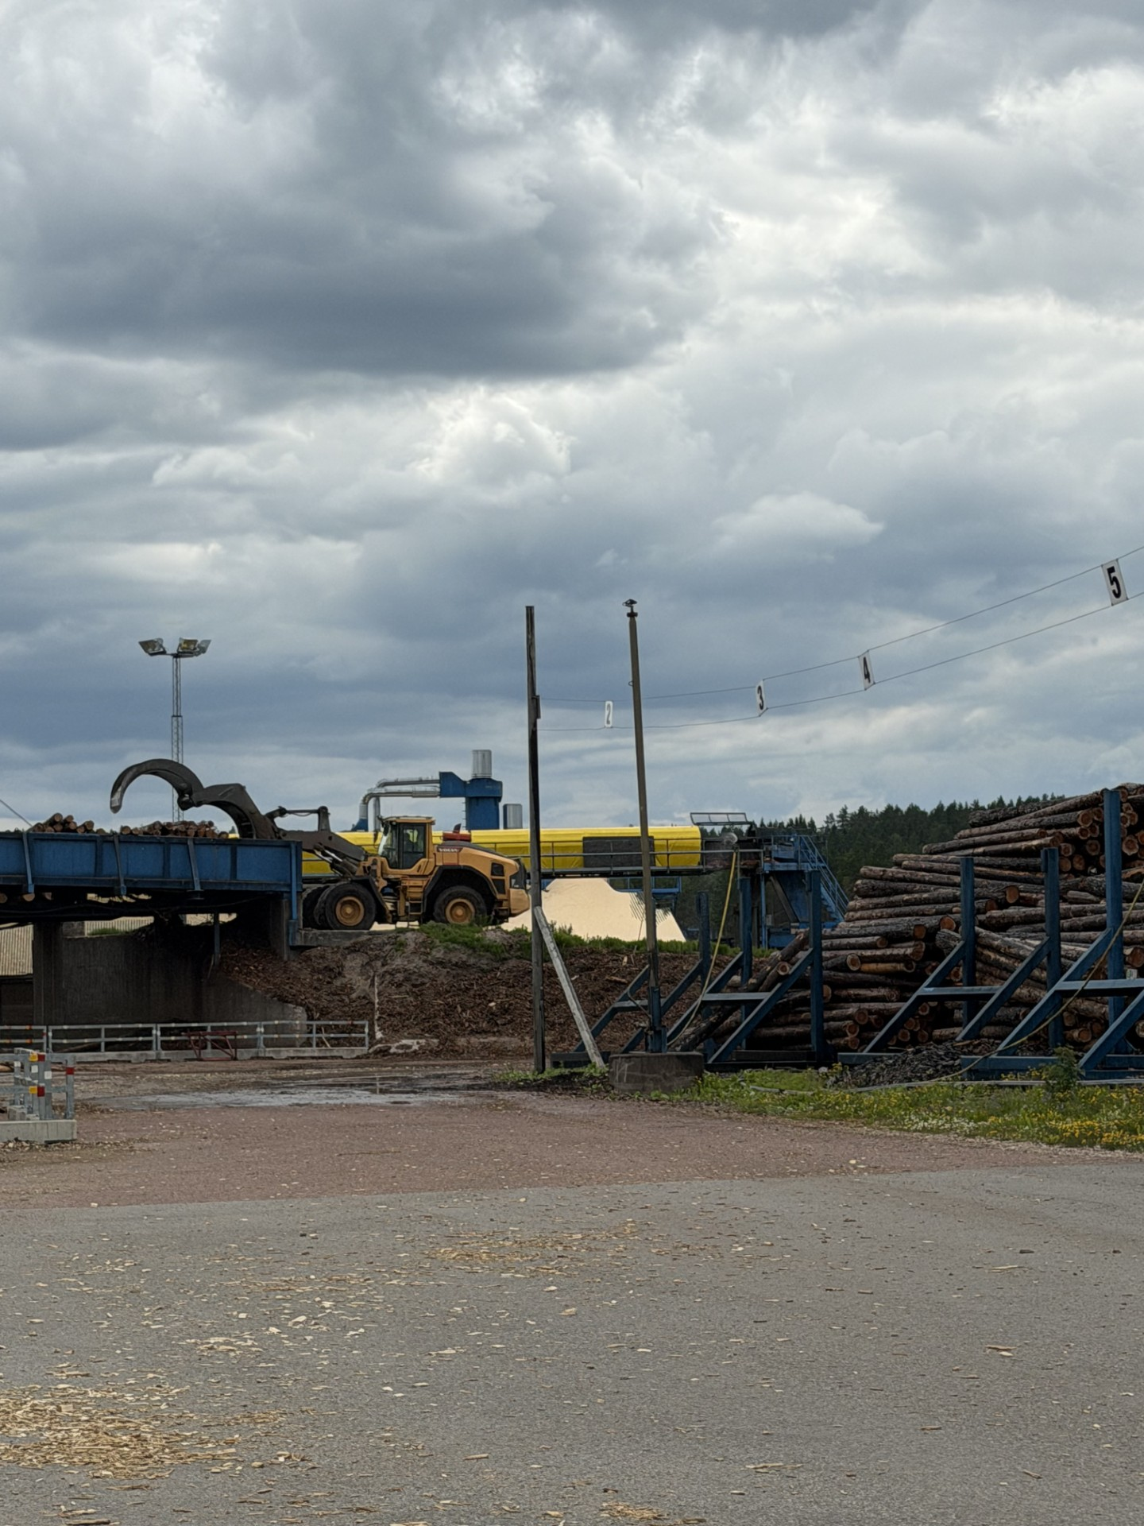

Företagets historia år för år

Verksamheten bedrivs inom koncernen Hedlunds Trävaru AB med dotterbolagen Hedlunds Timber AB som bedriver sågverksamhet och hyvleri och Bra Hus från Hedlunds AB som bedriver hustillverkning. Denna rapport avser Hedlunds Timber AB

1903 - Reinhold Hedlund kommer till Furudal från Hälsingland och ser de milsvida skogarna. Här tar en sågverksera sin början.

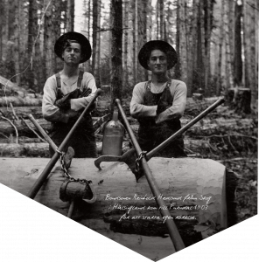

1914 - Reinhold Hedlunds första såg vid Lömån brinner ned. På den nedbrunna tomten byggs senare den nya Östanvikssågen.

1920 - ”Sågverksdöden” slår till med hastiga prisfall. Följande år är tuffa för sågverksindustrin i landet och så även för Reinhold. Trots motgångar med strejker, bränder och dylikt lyckas Reinhold starta upp verksamheten igen och ett nytt sågverk byggs.

1934 - Hedlunds Trävaru AB bildas. Nya satsningar genomförs där man bland annat bygger nya spikhallar, snickerifabrik och virkestorkar.

1952 - Tragiskt nog så omkommer Reinhold och en av sönerna Ludvig under samma år. Sonen Erik tar över.

1963 - Det är stora svängningar på marknaden och för att möta den ökande efterfrågan byggs en ny husfabrik.

1981 - Den nya ramsågen installeras. Den körs faktiskt än idag och är en av få verksamma ramsågar som finns kvar i Sverige.

1992 - En Hewsaw med mötande klingor sätts in i sågverket.

2002 - Hedlunds Trävaru AB omorganiseras och får två dotterbolag: Hedlunds Timber AB och Bra Hus från Hedlunds AB.

2007 - Det gamla justerverket brinner ned och ett nytt och toppmodernt justerverk installeras två år senare. Detta blir startskottet för kommande investeringar för ett toppmodernt sågverk.

2011 - Erik Hedlund tar som fjärde generationen över som VD för Hedlunds Timber AB.
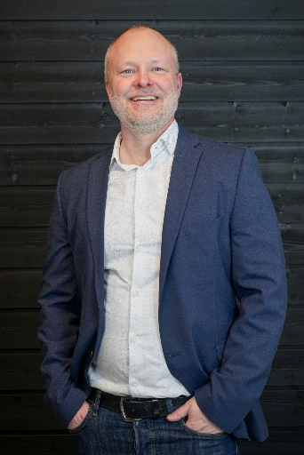
Foto: gillabyran.se

2017 - En ny panncentral som tar vara på våra bioprodukter installeras och gör oss självförsörjande på uppvärmning av hela området.

2018 - En ny råsortering byggs som mer än fördubblar hastigheten i råsorteringen och separerar dimensionerna.

2020 – Pandemi

2023 – En uppgradering av profilsågen genomförs, ny rundvridare sätts in och ett nytt automatiskt brandsläckningssystem installeras.

2024 – Den ombyggda hyveln driftsätts och tre nya kammartorkar färdigställs.

2025 – Bland årets förbättringar ingår en ny bandare/press till justerverket samt asfaltering av truckvägar.
FN:s 17 globala mål

Agenda 2030 är en global handlingsplan för hållbar utveckling som antogs av FN:s medlemsländer år 2015. Planen består av 17 mål med flera delmål. Enligt Agenda 2030 är hållbar utveckling omöjligt att uppnå utan att ta hänsyn till sociala, ekonomiska och miljömässiga faktorer som påverkar människors liv.
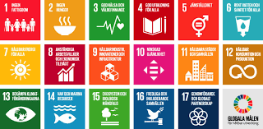

Av dessa viktiga mål har vi identifierat de mål som i större utsträckning berör vår verksamhet och där vi har möjlighet att påverka mest:

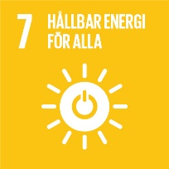
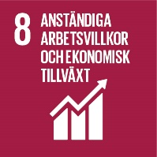

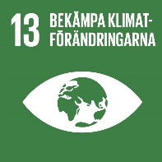

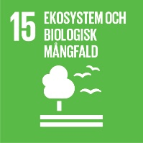

Huvudprodukten

Våra huvudprodukter är sågade och hyvlade trävaror som vi säljer direkt till våra kunder i Norden, Europa och övriga världen (innefattar framför allt Japan, Egypten och Algeriet) Biprodukter utgörs av spån och flis och säljs främst till massaindustrin och värmeverk.
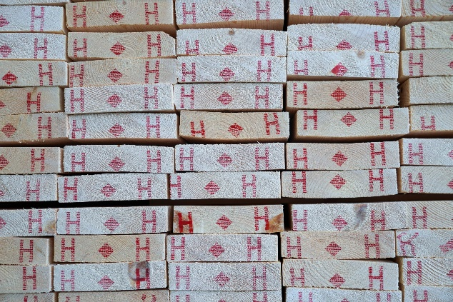
Som ett led i att framställa denna hållbarhetsrapport har vi identifierat våra viktigaste intressenter samt de områden där vi har vår huvudsakliga miljöpåverkan och därmed risk.
Intressenter
En intressent är en individ eller organisation som påverkas av, eller har inflytande över, ett systems utformning eller existens. Dessa intressenters förväntningar och krav måste tas i beaktande när vi fattar beslut:
- Ägare
- Medarbetare
- Kunder
- Leverantörer
Risker och huvudsaklig miljöpåverkan
- Utsläpp till luft - sker av stoft, kväveoxider, svaveloxider, koldioxid och koloxid från fastbränslepanna och interna transporter.
- Utsläpp till vatten - sker av dagvatten, överskott från timmerbevattning under sommarmånaderna och från barkdeponin
- Buller - från verksamheten kommer huvudsakligen från timmerhantering, transporter och lastmaskiner, transportörer, fläktar och spånhantering
Grundläggande policyer
En grund för vårt arbete är policyer som täcker viktiga verksamhetsområden. Vi går nedan in på några av dessa:
Miljöpolicy
Vi förädlar den förnyelsebara svenska skogen till högkvalitativa trävaror. Företagets verksamhet är anpassad till spårbarhetskraven enligt de kända internationella certifieringssystemen. Företaget strävar efter att minimera de negativa miljöeffekterna på den svenska skogen.
Vi ska uppnå det genom att;
- Verka för att skogsbruk bedrivs uthålligt och miljöanpassat.
- Företaget ska följa gällande nationella/internationella regler.
Företaget tar inte emot virke från följande källor:
- Illegala avverkningar
- Skogar med höga bevarandevärden (nyckelbiotoper)
- Skogar där hävdvunna eller medborgerliga rättigheter kränks
- Skogar med genetiskt manipulerade träd
- Naturskogar som har avverkats i syfte att nyttja området för plantager eller icke-skoglig markanvändning

Arbetsmiljöpolicy

Anställda på Hedlunds Timber AB ska inte behöva drabbas av skada eller ohälsa till följd av arbetet.
En samverkan mellan arbetsgivare och arbetstagare skall finnas beträffande arbetsmiljön så att en god arbetslivskvalitet finns på fysiska, psykiska och sociala förhållandet på Hedlunds Timber AB. Hedlunds Timber AB skall göra nödvändiga och när ekonomin tillåter, även önskvärda investeringar i ny, förbättrad inre miljö och alltmer ergonomisk utrustning.
För att så långt som möjligt förebygga framtida belastningsskador är det också viktigt att kontinuerligt se över arbetsorganisation och arbetssätt.
För att uppnå våra mål med arbetsmiljön på Hedlunds Timber AB skall:
- Information till anställda och introduktion till nyanställda ske.
- Minst två skyddsronder per kalenderår.
- Riskanalyser upprättas.
- Handlingsplaner med ansvarig och tidsbestämd faktor för respektive åtgärd.
- Uppföljning av handlingsplaner.
- Arbetsmiljömål skall upprättas varje år.
- Uppföljning av tillbud, arbetsskada, sjukfrånvaro samt långvariga sjukskrivningar.
- Varje anställd har ett ansvar att engagera sig i förbättrad arbetsmiljö.
- Arbetsmiljöarbetet skall ske kontinuerligt.
- Enkät om arbetsmiljön skall årligen fyllas i av anställda
- Förebyggande hälsovård
- Medarbetarsamtal
Hedlunds Timber har ett systematiskt arbetsmiljöarbete med regelbundna skyddsronder och riskanalyser
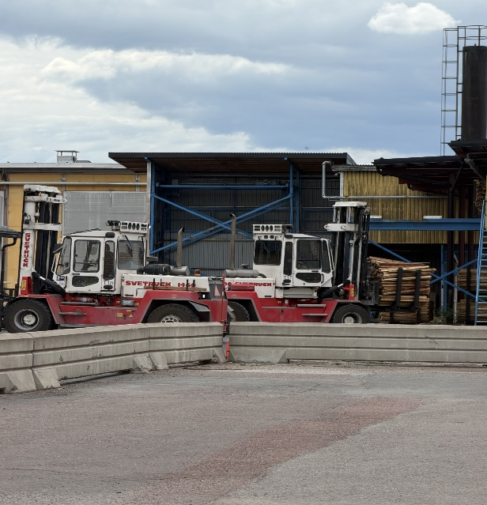

Diskrimineringspolicy
Detta innefattar diskriminering, jämställdhet och kränkande särbehandling.
Diskriminering får överhuvudtaget inte förekomma på företaget. Företaget arbetar för att all form av diskriminering förebyggs eller åtgärdas. Företaget och medarbetarna ska samverka för att motverka att diskriminering förekommer på företaget. Företaget vidtar och arbetar med aktiva åtgärder mot diskriminering löpande och stämmer av detta årligen i syfte att motverka all form av diskriminering. Företaget värnar om jämställdhet på arbetsplatsen, att främja manliga och kvinnliga medarbetares lika rätt till arbete, anställnings- och andra arbetsvillkor samt utvecklingsmöjligheter i arbetet.

Företaget ska se till att chefer och arbetsledare har kunskaper om hur man förebygger och hanterar alla typer av diskriminering.

Visselblåsarpolicy

Under 2023 införde vi en visselblåsarfunktion i enlighet med lag (2021:890). Detta är inte bara en laglig skyldighet utan också en möjlighet för organisationer att stärka sin transparens, ansvarsskyldighet och företagskultur. Lagen syftar till att skydda individer som rapporterar om missförhållanden i arbetsrelaterade sammanhang. Anställda och andra intressenter kan anmäla missförhållanden och misstankar om affärsetiska överträdelser.
Visselblåsartjänsten hanteras av extern aktör och man kan som visselblåsare alltid välja att vara anonym. Inga ärenden har inkommit till visselblåsartjänsten sedan införandet.

Kemiska ämnen policy
I verksamheten hanteras oljor och fetter för smörjning av maskiner, färg, tvättkemikalier, avfettning etc. Dessa kan orsaka hälsorisker från tillfälliga obehag till bestående skador. För att minska de kemiska hälsoriskerna på arbetsplatserna måste personalen informeras om produkters/ämnens farliga egenskaper, hur man skyddar sig samt hur den yttre miljön skall skyddas.

Kemikalier hanteras och förvaras enligt gällande lagar och regler och vid inköp av kemikalier beaktas hälso- och miljörisker för att tillse att utbytesregeln tillämpas i verksamheten.
Vi använder cDoc och detta system gör det enkelt att söka, samla och strukturera säkerhetsdatablad och annan typ av kemikaliedokumentation. I systemet finns möjlighet att göra riskbedömningar för kemikalierna med avseende på yttre miljö, arbetsmiljö och brand.
Vid inköp gäller följande:
- By ut kemtekniska produkter mot mindre miljöskadliga om det finns likvärdiga alternativ
- Köp inte produkter som innehåller ämnen ur Kemikalieinspektionens begränsningslista och undvik ämnen upptagna i Kemikalieinspektionens OBS-lista
Övriga policyer att nämna:
- Trafiksäkerhetspolicy
- Alkohol- och drogpolicy
- GDPR policy

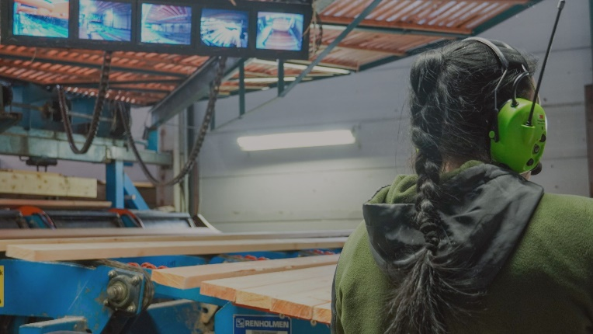
Foto: gillabyran.se

Energi och Produktion
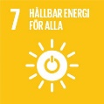
Tillgång till hållbar, tillförlitlig och förnybar energi och rena bränslen är en förutsättning för att kunna möta flera av de utmaningar världen står inför idag som fattigdom, klimatförändringar och en inkluderande tillväxt.
Strategi och investeringar för framtiden
Hedlunds Timber har gjort energikartläggningar för hela verksamheten och jobbar kontinuerligt med att minska energiförbrukningen. Vi ser fortlöpande över klimatskalet för att minska energiförluster. Vi lägger ett extra stort fokus och arbete med ständiga förbättringar, i stort som smått, inom samtliga avdelningar för bättre funktion, kapacitet, kvalitet, arbetsmiljö och organisation

Vid beslut av inköp av nya maskiner spelar energiförbrukningen en stor roll.

Parameter | Enhet | 2022 | 2023 | 2024 | 2025 | Ändring
Fjärrvärme från panncentral | kWh/m3 sv | 341 | 355 | 343 | 332 | -3,1%
Elförbrukning total | kWh/m3 sv | 72,2 | 79,4 | 77,7 | 75,1 | -3,4%

Den specifika elförbrukning var 75,1 kWh per sågad och justerad kubikmeter år 2025, vilket är en minskning med 3,4 % jämfört med år 2024.

I Naturvårdsverkets branschfaktarapport om sågverk anger de att medelsförbrukningen av el för sågverk är 70–120 kWh per sågad kubikmeter. Hedlunds Timber ligger väl i linje med branschen vad gäller elförbrukning.

Genomförda och fortgående projekt mellan 2025-2027
Under 2025 har vår bandare/press ersatts i justerverket. Detta förbättrar bland annat arbetsmiljön eftersom den manuella hanteringen av virkespaket minskar.

Vi har även asfalterat truckvägar samt vår utlastningsplan.

För att underlätta inmätning av timmer har vi också installerat en mätrigg.

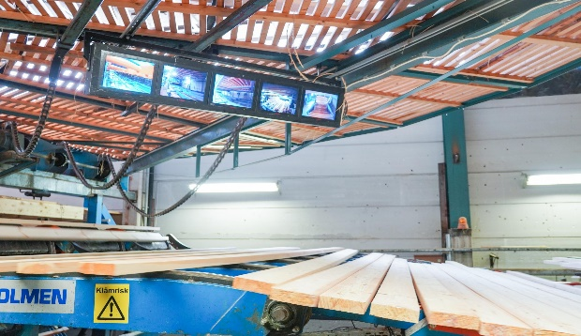
Foto: gillabyran.se

Under 2026 kommer en ombyggnation av paketläggningen i råsorteringen utföras. Detta kommer ge en betydande kapacitetsökning med hastigheter på mellan 120 – 160 styck/min mot tidigare 80 – 110 styck/min.

Vi kommer även investera i en ny infart till området under 2026/2027 för att öka säkerheten genom att separera lastbilstrafik till utlastningen och personbilar.

Klimatförändringar
Risk: Utsläpp till luft & vatten

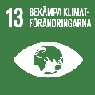

Klimatförändringarna är ett verkligt och obestridligt hot mot hela vår civilisation. Utsläppen av växthusgaser fortsätter att stiga och som följd riskerar vi att nå en genomsnittlig global uppvärmning som överstiger två grader, vilket skulle få allvarliga konsekvenser för ekosystem, havsförsurning, mänsklig säkerhet, matproduktion, vattentillgång, hälsa och ökad risk för naturkatastrofer.
Påbörjade och fortgående insatser

Hedlunds Timber har fasat ut all fossil energi förutom för transporter och vi arbetar för att minska användningen av fossil energi. Vi köper 100 % ”Grön el”. Timmer handlas från närområdet för så korta transporter som möjligt och vi använder järnväg när det går vid uttransporter.

Utsläpp av NOx mäts kontinuerligt i vår fastbränslepanna både internt och externt. Även utsläppen av stoft mäts minst en gång per år. Utsläppens begränsningsvärde och månadsmedelvärde av båda ovanstående har uppfyllts vid alla mätningar med mycket god marginal. En NOx mätning går ut på att mäta koncentrationen av kväveoxid, syre och koldioxid i utsläppet.
Månadsmedelvärde NOx mg/m3 ntg för fastbränslepanna 2025

Jan | Feb | Mars | April | Maj | Juni
161 | 164 | 183 | 159 | 161 | 176
Juli | Aug | Sept | Okt | Nov | Dec
101 | 102 | 182 | 175 | 174 | 181

Villkoren har uppfyllts med god marginal samtliga månader då värdet ej får överstiga 300 mg/m3 ntg.

Förarna vid Hedlunds Timber har fått utbildning i Eco-Driving. Efter utbildning är det inte orimligt att bränsleförbrukningen kan minska med 5 %.

Utsläpp till luft 2025

Typ av bränsle | m³ | SO₂, kg/år | NOx, kg/år | CO₂, ton/år
Diesel | 123 | 0,6 | 481 | 312

Laddningsstationer för elbilar finns på området, vilket ger anställda möjlighet att ladda sina bilar.

En ny sedimenteringsdamm färdigställdes under 2022 för att säkerställa att vatten från alla ytor där timmerbevattning sker, avleds på rätt sätt. Bevattning av timmer sker enbart på hårdgjord yta. Med hjälp av kontinuerlig flödesmätning och analys kontroller vi att vi inte släpper ut några föroreningar i närliggande vattendrag.

Arbetsmiljö och säkerhet

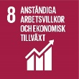
Anständiga arbetsvillkor främjar en hållbar ekonomisk tillväxt och är en positiv kraft för hela planeten. Vi måste skydda arbetstagarnas rättigheter och en gång för alla stoppa modernt slaveri, människohandel och barnarbete.
Hedlunds Timber respekterar ILO:s kärnkonventioner för den egna arbetsmiljön samt arbetsvillkor avseende barnarbete, tvångsarbete, diskriminering samt föreningsfrihet. Vi tillämpar aktuell lagstiftning och respekterar mänskliga rättigheter. Vi har tecknat kollektivavtal med GS och Unionen och är medlem i Industriarbetsgivarna (skogsindustrierna) och följer Sågverksindustriavtalet. Genom vår FSC® certifiering ställs även höga krav på uppvisande av att grundläggande arbetsvillkor följs. Detta gäller även för våra entreprenörer.

Exempel på krav vi ställer och hur de efterlevs:
- Barnarbete får inte förekomma – Ingen medarbetare under 18 år får arbeta i produktionen. Ungdomar från 16 år, uteslutande barn till medarbetare, kan anställas som feriearbetare med enklare arbetsuppgifter såsom städning och inventering men aldrig i produktionen och alltid med en handledare.
- Inte tolerera någon form av tvångsarbete – Våra anställningsförhållanden är frivilliga och anställnings- och uppsägningsregler följer våra kollektivavtal.
- Diskriminering får inte förekomma – Årliga medarbetarenkäter genomförs av extern partner och genomgång sker med lokala fackklubben samt under arbetsplatsträffar. Vid rekrytering av nya medarbetare försöker vi finna lämpliga medarbetare oavsett kön, ålder, sexuell läggning, religion och ursprung.
- Föreningsfrihet och rätten till kollektiva förhandlingar – Medarbetare avgör själv om man vill ansluta sig till facket, och då ett fack enligt medarbetarens önskemål. Vid nyanställning ingår ett samtal med lokal fackklubb och dess förtroendevalda samt skyddsombudet.
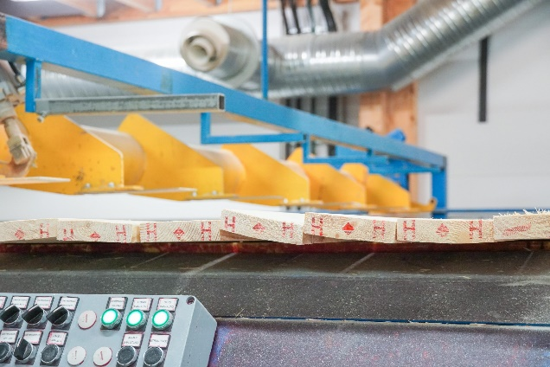
Foto: gillabyran.se

Anställda på Hedlunds Timber AB ska inte behöva drabbas av skada eller ohälsa till följd av arbetet. Genom att vi har ett systematiskt arbetsmiljöarbete med regelbundna skyddsronder och riskanalyser jobbar vi aktivt med att förebygga olyckor och ohälsa i arbetet.
Risk: Buller

När människan utsätts för buller är den vanligaste reaktionen en känsla av obehag men buller påverkar människan på en rad olika sätt, exempelvis genom ökad stress, trötthet, koncentrationssvårigheter och försämrad taluppfattbarhet.

Buller från vår verksamhet kommer huvudsakligen från timmerhantering, transporter och lastmaskiner, transportörer, fläktar och spånhantering

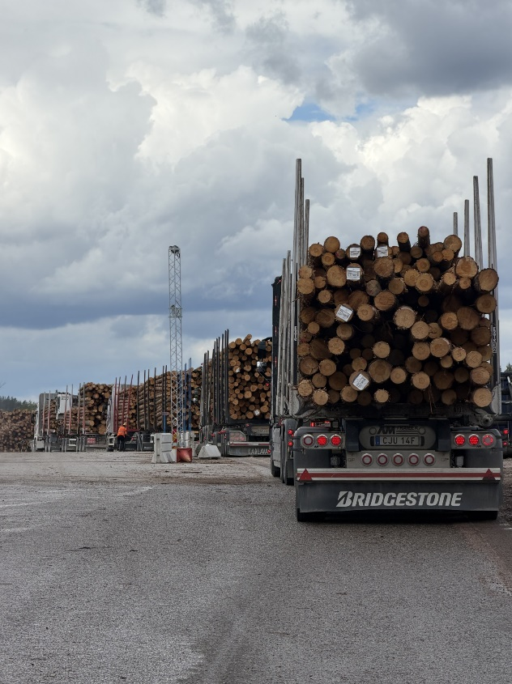

Omgivningsbuller från Hedlunds Timber konrolleras genom olika mätningar och beräkningar. De beräknade ljudnivåerna håller sig väl inom samtliga krav i gällande verksamhetstillstånd.

Vi har de senaste åren kontinuerligt ljuddämpat de delar av verksamheten som orsakar mest buller.

Exempel på detta är att kammartorkarna som färdigställdes 2024 har bullerdämpning samt att
justerverkets ströhantering har bullerdämpande dukar. Även kedjan vid intaget till sågen byttes från en dubbelkedja till en enkelkedja som går lättare och låter mindre.

Biologisk mångfald

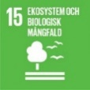
Hållbara ekosystem och biologisk mångfald är grunden för vårt liv på jorden. Att tillgodose mänsklighetens behov av livsmedel, energi, vatten, mineraler och råmaterial utan att skada den biologiska mångfalden och säkerställa hållbart nyttjande ekosystemtjänster är en avgörande utmaning för vår överlevnad.

All vår skogsråvara kommer från Sverige inom regionerna Gävle/Dala och Hälsingland. Allt fler kunder efterfrågar FSC® och/eller PEFC certifierat virke. För att säkerställa att råvaran kommer från uthålligt skötta skogar, och möta kundens efterfrågan, så är Hedlunds Timber AB certifierade enligt FSC® och PEFC. Allt timmer levererat till oss kommer från FSC® och/eller PEFC certifierade entreprenörer och skogsbolag. Årliga interna och externa revisioner säkerställer att gällande lagkrav följs.

FSC® (Forest Stewardship Council®) är en oberoende medlemsorganisation som arbetar internationellt och verkar för ett miljöanpassat, socialt ansvarstagande och ekonomiskt livskraftigt bruk av världens skogar.

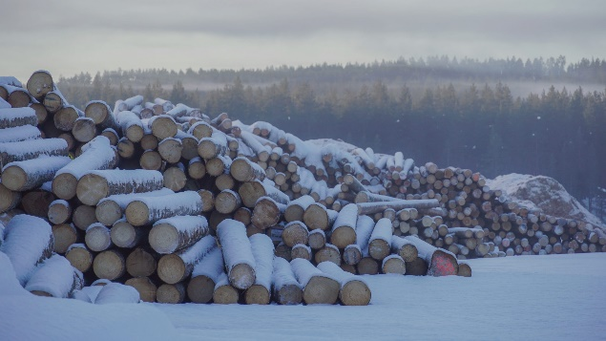
Foto: gillabyran.se

PEFC (The Programme for the Endorsement of Forest Certification) är en internationell icke vinstdrivande organisation som arbetar för att främja ett långsiktigt hållbart skogsbruk. PEFC bygger på nationella skogsstandarder som alla uppfyller gemensamma internationella krav och oberoende tredjepartscertifiering.

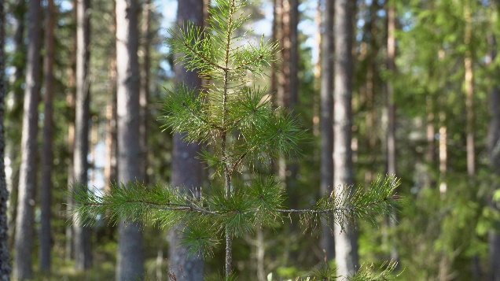
Foto: gillabyran.se

Genom att vara FSC® och PEFC certifierade ställs det stora krav på allt virke som levereras till oss. Några av dessa krav är att virket ska vara lagligt avverkat, ej komma från nyckelbiotoper och ej vara avverkat i strid med ursprungsbefolkningens rättigheter. Avverkning får heller inte ske från skogar med genetiskt manipulerade träd eller från naturskogar som har avverkats i syfte att nyttja området för plantager eller icke-skoglig markanvändning.

